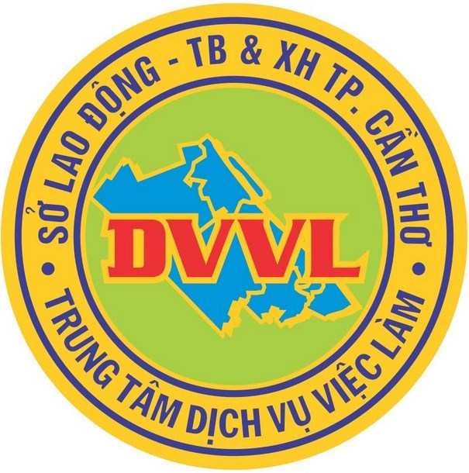 | TRUNG TÂM DỊCH VỤ VIỆC LÀM TP. CẦN THƠ  Số 95-97 Trần Hưng Đạo, P. An Phú, Q. Ninh Kiều, TP. Cần Thơ  Điện thoại: (0710) 3832486. Fax: (0710) 3830249  E-mail: ttgtvlcantho@gmail.com, website: www.vieclamcantho.vn  Cần Thơ, ngày 15 tháng 12 năm 2014
KẾT QUẢ HOẠT ĐỘNG
Phiên giao dịch việc làm thời vụ Tết Dương lịch 2015
Thời gian: từ 08 giờ đến 17 giờ, ngày 15/12/2014

1. Số người lao động tham dự | : 273 | lượt người
- Số người đến tham dự trực tiếp | : 266
- Số người đăng ký tìm việc qua website | : 07 (03 nữ)
2. Số lượng doanh nghiệp tham dự  - Tham dự tuyển dụng ủy thác | : 115 (26 DN tuyển làm thời vụ)  : 114
- Tham dự tuyển dụng trực tiếp | : 01 | dn
- Tổng số việc làm trống | : 1.678 (85 việc làm thời vụ)
3. Số người được tư vấn thông tin tuyển dụng của doanh nghiệp
- Số người được tư vấn | : 170 (85 nữ) | lượt người
Trong đó:
+ Trên Đại học | : | lượt người
+ Đại học và Cao đẳng | : 94 (57 nữ) | lượt người
+ Trung cấp | : 27 (12 nữ) | lượt người
+ Sơ cấp | : | lượt người
+ Lao động phổ thông | : 49 (16 nữ) | lượt người
4. Các hoạt động khác
- Chụp ảnh thẻ miễn phí | : 0 | người
- Gameshow “Rung chuông việc làm | : 01 | lần
Số người tham dự | : 10 | người
5. Giới thiệu việc làm cho người lao động
- Số lượng giới thiệu phỏng vấn | : 104 (57 nữ) | người
+ Giới thiệu tuyển dụng trực tiếp | : 06 (06 nữ)
+ Giới thiệu tuyển dụng ủy thác | : 98 (51 nữ)
Trong đó:
+ Trên Đại học | : | người
+ Đại học và Cao đẳng | : 46 (37 nữ) | người
+ Trung cấp | : 21 (06 nữ) | người
+ Sơ cấp | : | người
+ Lao động phổ thông | : 37 (14 nữ) | người
Người phụ trách
Tô Kim Hà

